СТАЛИНГРАДСКАЯ БИТВА
Защита Боевого листка

У нас в лицее есть замечательная традиция – все дети класса рассказывают о своих родственниках – участниках Великой Отечественной войны. Создаются своего рода Книги Памяти класса - «Они сражались за Родину».
Благодаря этим рассказам мы узнали, что, Костя Михайлов – полный тёзка своего прадеда- участника ВОВ, участник Парада 7 ноября 1941 года на Красной площади в Москве, участник освобождения городов Вены, Будапешта, Праги, имеет множество орденов и медалей.
А у Софьи Кургаевой прадед гвардии лейтенант, командир батареи Горбачев Виктор Григорьевич свой первый орден Красной Звезды получил за стойкость и мужество, проявленные в боях под Сталинградом. Ему было всего 21 год, когда он умер после тяжелого ранения в бою.
Изучая материалы, мы узнали, что: Сталинград почти сразу полностью был захвачен 17 июля 1942 года,
- Что Сталинградская битва длилась 200 дней и ночей (с 17июля1942 по 02.02.1943года). Для сравнения всю Францию(!) немцы смогли завоевать примерно за 40 дней (с 10 мая по 22 июня 1940г)
- Что психологическое напряжение и паника достигли неимоверного уровня, 28 июля 1942г Сталин вынужден был издать приказ № 227- «Ни шагу назад!», сказав, что «За Волгой для нас земли нет!»
- Что 23 августа 1942г город покрыло бомбами, как одеялом, он практически сравнен с землёй, это было пекло, уничтожившее четверть мирных жителей. А всего погибло более миллиона человек с обеих сторон.
- Что бои были настолько ожесточенными, что любой человек едва имел шанс дожить до следующего дня, и 15 минут - средняя продолжительность жизни в Сталинграде той поры
- что в Доме Павлова 58 дней героически держала оборону группа советских бойцов
- что Битва за Мамаев курган длилась 135 суток из всех 200 дней Сталинградской битвы.
- что удачно была проведена контрнаступательная операция «Уран» усилиями трех генералов Н.Ф.Ватутина, А.И.Ерёминко, К.К.Рокоссовского
- что в ходе операции «Уран» перестали существовать 20 немецких дивизий из 172-х
- Что группировка Вермахта в Сталинграде была около 100 тысяч человек и в «котел» попало 80 тысяч
- Что было взято в плен 91 545 человек, из них около 2500 офицеров, 23 генерала и один фельдмаршал.
- что 51 армия Р.Я. Малиновского не дала осуществиться операции с кодовым названием «Зимняя гроза» («Винтергиветтер») Э.Манштейна и Г.Гота по спасению попавшей в окружение 6 армии Ф. Паулюса. Оправиться от разгрома армии Паулюса Германия так и не смогла.
- что после победы в Сталинградской битве в СССР появился карикатурный плакат, изображавший А,Гитлера в виде девицы, потерявшей «Колечко», что было прямым намёком на поражение в сталинградском кольце окружения.
- что командующие 62 и 64 армиями М.С.Шумилов и В.И. Чуйков, а также легендарный снайпер Васи́лий Григо́рьевич За́йцев,( уничтоживший за 40 дней Сталинградской битвы 225 солдат и офицеров германской армии и их союзников, включая 11 снайперов), умершие в мирное время захоронены на Мамаевом Кургане, как они хотели
- Что Сталинградская битва стала коренным переломом на фронтах и в сознании людей.
- Многие уходили на войну 14-17 лет, многие не вернулись с войны, после них не осталось потомков.
- Многим повезло больше. Они сумели совершить невозможное – пережить этот ад. Ад войны. И не только пережить, но и остаться людьми.
- И благодаря им – погибшим и выжившим - мы с вами живём на этой планете, радуемся яркому солнцу, голубому небу и тому, что сегодня собрались здесь.
- Но и ветераны постепенно уходят, и вместе с ними уходит история. От нас зависит, чтобы она не ушла навсегда. Мы должны об этом помнить…
- Стихотворение Аллы Свиридовой читает Григорян Артём
«СТАЛИНГРАДСКИЙ КОТЁЛ»
В огненный котёл, вернее в топку
Город превратился, дымом скрытый.
Каждая стена, что дзот. Вповалку
Воин не один лежит убитый.
Только продержаться – прочь сомненья.
Каждый должен выжить, победить.
И никто не замечал раненья –
Бой нельзя на миг остановить.
Десять штук гранат, а то пятнадцать
На себя навешивал солдат.
Ближний бой – и только так сражаться
Можно, если ты кругом зажат.
Враг уже вошёл, он в Сталинграде.
Ноги вязли в пролитой крови.
Но своей земли не дать ни пяди –
Только умереть за горсть могли.
Женщина приблизилась к солдату:
«Как зовут тебя?» В ответ: «Иван».
«На, возьми вот: новую рубаху –
Коль убьют, чтоб в чистом ты предстал.»
Здания взрывались и горели –
Сотня тысяч жителей в огне
Сгинула. Был тот огонь смертелен –
Горсткой пепла стали на земле.
Шли бои за каждый сантиметр.
Линией был фронта – коридор –
Тридцать восемь дней держали метр.
Гитлер в тридцать восемь дней растёр
Францию фашистским сапогом.
Логике та битва не подвластна:
Численность и сила за врагом.
Каждое мгновение – опасность.
Но нельзя оставить Сталинград.
Письма генералы написали,
Чтоб родные больше их не ждали.
Все сражались, как один солдат.
Вот в кольцо врага зажать сумели –
Кончились ночей и двести дней
Битвы той, кровавой, в цитадели.
Силой духа победили в ней!!!

1. Город был почти полностью захвачен с первых дней
Сегодня город подразделяется на 8 основных районов. Сталинградская битва началась 17 июля 1942 года и уже буквально в первые дни были захвачены 7 районов из 8. Первым захвачен Ворошиловский район. Под контролем Красной армии находилась лишь южная часть города - ныне Красноармейский район. Оттуда в нечеловеческих условиях и предстояло развернуть борьбу за город имени Сталина.
2. "Ни шагу назад!"
Психологическое напряжение и паника в городе достигли такого неимоверного уровня, что 28 июля 1942 года Сталин был вынужден издать Приказ № 227 - "Ни шагу назад!". Приказ подразумевал крайне жесткие меры с целью восстановления железной дисциплины вплоть до расстрела на месте тех, кто вздумает бежать, отступать или сдаваться, ибо "за Волгой для нас земли нет".
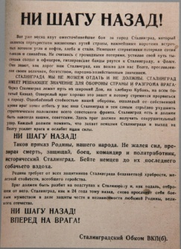Приказ № 227
3. 23 августа - самый страшный города
23 августа 1942 года Сталинград подвергся настолько масштабной бомбежке, что город покрыло бомбами как одеялом. Сталинград был практически сравнен с землей, но даже это не сломило боевой дух красноармейцев.
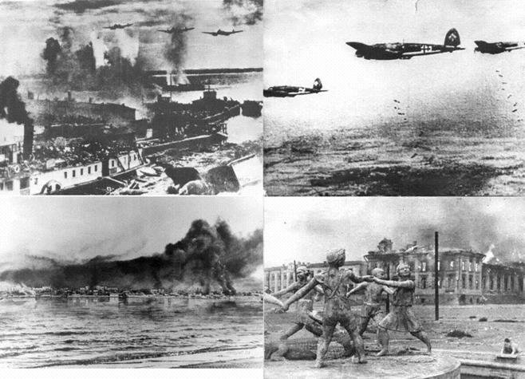
Бомбежка Сталинграда
4. 15 минут - средняя продолжительность жизни в Сталинграде
Средняя продолжительность жизни солдата в Сталинграде, будь то немец или русский, составляла около 15 минут. Это означает, что бои были настолько ожесточенными, что любой человек, будучи внезапно заброшенным в город, едва ли имел шансы дожить до следующего дня.
5. 200 дней и ночей в аду
Сталинградская битва длилась ровно 200 дней и ночей - с 17 июля 1942 года по 2 февраля 1943 г. Для сравнения: всю Францию (!) немцы смогли завоевать примерно за 40 дней (с 10 мая по 22 июня 1940 г.).
6. Операция "Уран"
Претерпев невероятные потери в течение лета и осени, Красная Армия собрала последнюю волю в кулак для проведения контрнаступательной операции - "Уран". Усилиями трех генералов (Н.Ф. Ватутина, А.И. Еременко, К.К. Рокоссовского) планировалось окружить 6 армию Ф. Паулюса и освободить город. В назначенный день, 19 ноября, стояла крайне неблагоприятная погода, но откладывать операция было уже нельзя и ровно в 7:30 утра началась артподготовка...
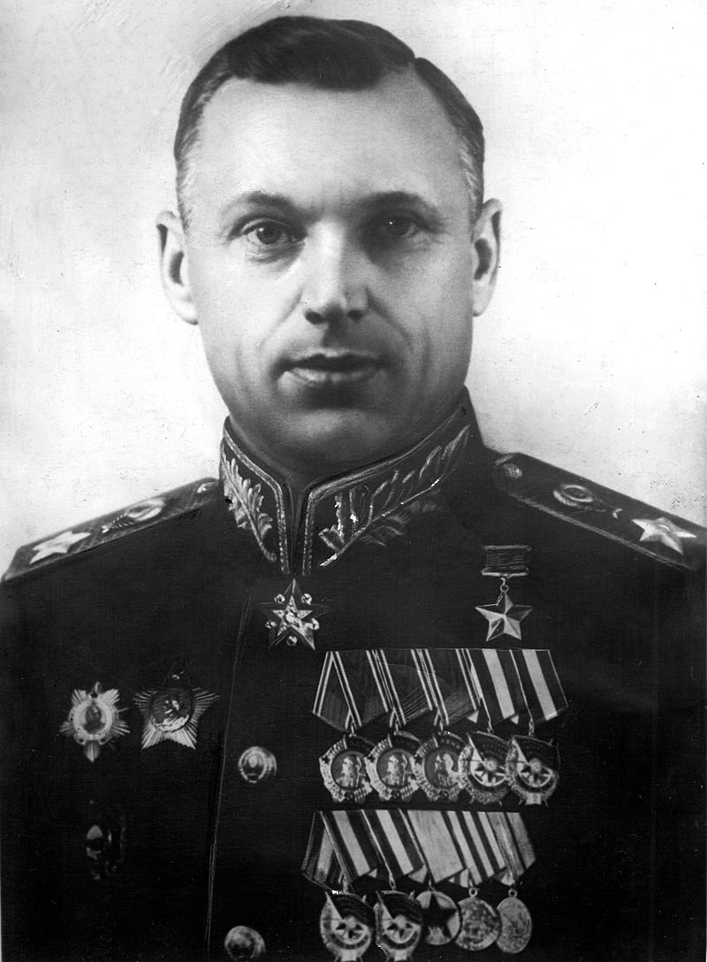
К.К. Рокоссовский, командующий Донским фронтом в Сталинградской битве
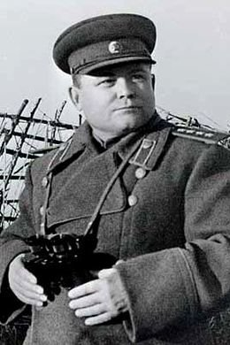
Ватутин Николай Федорович, командующий Юго-Западным фронтом в Сталинградской битве
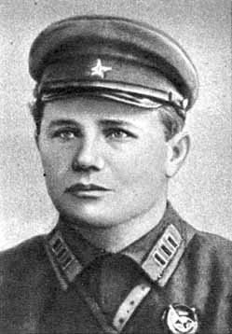
Ерёменко Андрей Иванович, командующий Сталинградским фронтом в Сталинградской битве
7. "Зимняя гроза"
В результате успешного контрнаступления наших войск, 6 армия Ф. Паулюса попала в кольцо окружения. Для вывода 6 армии из окружения на помощь к Ф. Паулюсу была направлена армия Э. Манштейна и Г. Гота. Операция по спасению армии Ф. Паулюса получила кодовое название "Зимняя гроза" ("Винтергиветтер"). Только благодаря истощающему марш-броску, требовавшему нечеловеческих усилий, 51 армия Р.Я. Малиновского успела перехватить армию Г. Гота и не дать плану "Зимняя гроза" осуществиться.
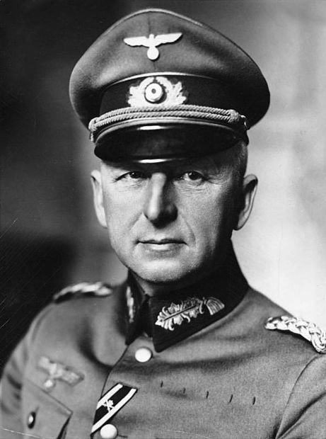
Эрих фон Манштейн, командующий группой армий Дон под Сталинградом
8. Фельдмаршалы не сдаются!
30 января 1943 г., когда Ф. Паулюс был уже готов сдаться, А. Гитлер присвоил ему высшее воинское звание Третьего Рейха - генерал-фельдмаршал. Это была хитрая уловка фюрера, ведь за всю историю Германии ни один генерал-фельдмаршал не попал в плен. Ф. Паулюс это знал и принятие нового чина означало для него, по сути, самоубийство, так как вырваться из кольца окружения к тому моменту было уже практически невозможно.
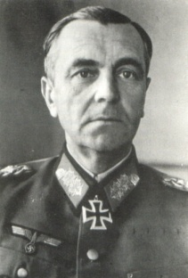
Фридрих фон Паулюс, командующий 6 армией - главной силы по захвату Сталинграда
9. Коренной перелом в сознании
Сталинградская битва стала коренным переломом не только на фронтах, но и в сознании немцев и русских. Красноармейцы поняли, что гитлеровцев можно побеждать. Воспрял боевой дух армии. Немцы же осознали какую страшную войну они развязали. После поражения в Сталинградской битве даже сам генерал Ф. Паулюс перешел на сторону антифашистского движения, что стало настоящим шоком для немцев и заставило о многом задуматься.
10. "Потеряла я колечко"
После победы в Сталинградской битве в СССР появился карикатурный плакат, изображавший А. Гитлера в виде девице, потерявшей "колечко", что было прямым намеком на поражение в сталинградском кольце окружения. Рядом с плакатом были написаны слова из русской народной песни "потеряла я колечко".
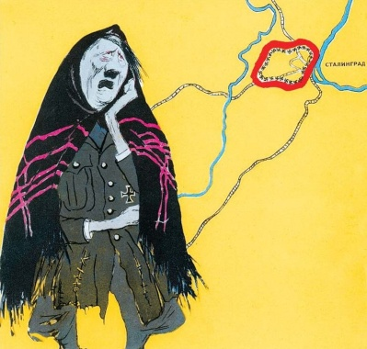
Тот самый плакат
Одновременно со Сталинградской битвой произошло переломное сражение в Африке у города Эль-Аламейн. И некоторые западные историки стали считать именно Эль-Аламейн главным переломным моментом в войне. Это в корне не верно. Битва у Эль-Аламейна длилась всего 80 дней и ее потери просто несопоставимы с потерями СССР и Германии в Сталинградской битвы, где с обеих сторон погибло около 1 млн человек! Битва за Сталинград была несоизмеримо важнее африканского фронта в стратегическом отношении. И именно победа в Сталинградской битве буквально всколыхнула торжественное ликование и подъем патриотических чувств не только в СССР, но и во всех странах антигитлеровской коалиции. А потому, с праздником, друзья! С 75 годовщиной победы в Сталинградской битве! Ура, товарищи!

